BLÜCHER Abdeckung SQUARE VIENNA Edelstahl AISI304

BLÜCHER Germany

Eigenschaften

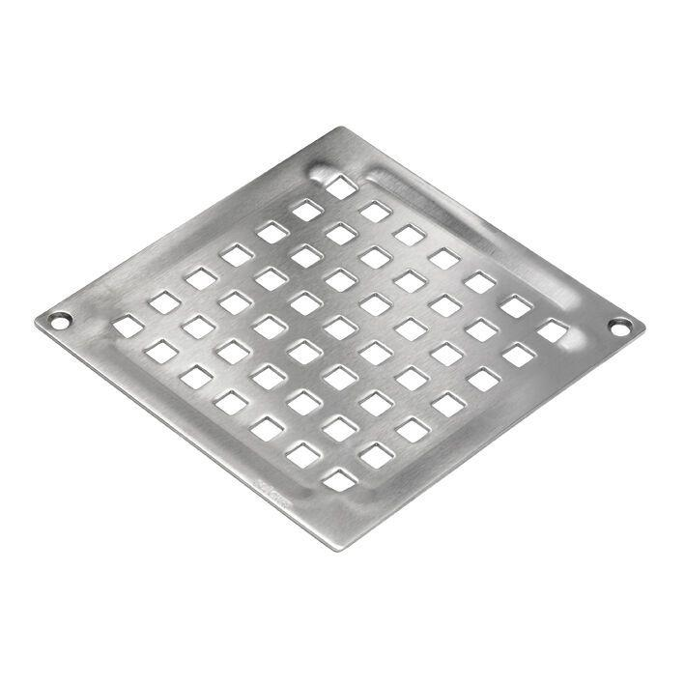

GTIN:

5705499101744

HAN:

610.150.411

Art Zubehör

Abdeckung

Werkstoff

Edelstahl

Breite (mm)

145,00

Höhe (mm)

10,00

Länge (mm)

145,00

Gewicht (kg)

0,26